### PERSONAL PROFILE

##### I'm a proactive and hardworking logistics engineering student with considerable internship experience in both private and state-owned companies. I have knowledge in warehousing, supply, and transportation & distribution. Proficient in implementing innovative logistics practices and procedures to increase efficiency. My strengths include strong time management and organizational skills, creative thinking and expression, and the ability

to multitask and prioritize them effectively.

**ACADEMIC BACKGROUND**

**ANDRIAN SETIA**

**NUGROHO**

## LOGISTIC ENGINEER

Feb 25th 1999 | Pati, Central Java (59182)

**CONTACT ME**

Sendang soko, Jakenan, Pati, Central Java (59182)

[andrian.nugroho17@student.uisi.ac.id](mailto:andrian.nugroho17@student.uisi.ac.id) 0896 1585 9539

/andrian-setia-nugroho

**Universitas Internasional Semen Indonesia**

##### Logistic Engineering | 2017 - 2021

with GPA 3.94

### INTERNSHIP EXPERIENCE

#### PT. Dua Kelinci

##### Assistant of Warehouse Unit 05 – 31 Juli 2019

Membantu proses administrasi masuk dan keluar (loading dan unloading) barang di gudang

Membantu merancang tata letak (layout) produk di gudang sesuai dengan karakteristik barang

Membantu melakukan analisis klasifikasi penempatan barang di gudang

Membantu dalam mengevaluasi alur penyimpanan barang (FIFO)

Membantu perhitungan stock barang di gudang per harinya

Membantu melakukan evaluasi terhadap fasilitas gudang

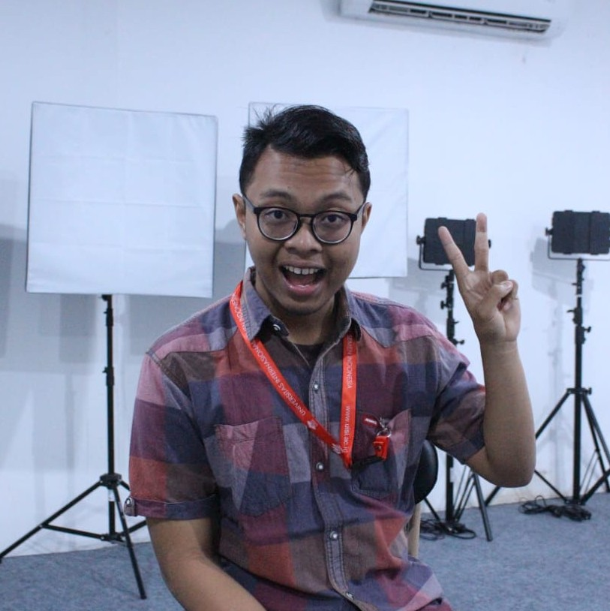

### PROFESSIONAL SKILLS

**Ms. Office FlexSim Expert Choice ARENA**

**Lingo**

**R Studio English skill**

**PT. Semen Indonesia Persero Tbk. Plant Tuban**

##### Assistant of Bulk Transportation Unit 03 – 31 Agustus 2020

Membantu merancang penjadwalan keberangkatan truk semen curah

Membantu melakukan perhitungan jumlah kebutuhan truk operasional semen curah per harinya·

Membantu menganalisis SWOT dalam studi kasus distribusi semen curah

Membantu pengecekan dokumen pengisian semen curah (SPIS) dan dokumen surat jalan (SPJ), dan

Membantu mengevaluasi flowchart / alur pengiriman semen curah

**ANDRIAN SETIA**

**NUGROHO**

## LOGISTIC ENGINEER

#### ISLI CAMP 2019

**DELEGATION EXPERIENCE**

##### Student Delegation of Logistic Engineering UISI

Menjadi salah satu peserta aktif dalam Knowledge Sharing bersama dengan keynote speaker

Finalis Lomba Poster ISLI CAMP mengangkat topik tentang “Friendly Logistics: Bantu UMKM Yogyakarta Manfaatkan

Pemasaran Digital”

Berpartisipasi dalam pelatihan SAP ERP dengan 2 modul yaitu SD (Sales & Distribution) dan MM (Material

Management)

#### LSCAMP 2020

##### Student Delegation of Logistic Engineering UISI

Memimpin dan mengkoordinasikan 6 Peserta delegasi dari TEKLOG UISI

Ikut dan aktif dalam LSCAMP Challenge·

Mengikuti pelatihan software analtik data: Phyton dan R studio

**ORGANIZATION**

**ACHIEVEMENT**

Juara 1 Logistic Case Competition – 2018

Finalis 10 Besar



INVENTION – 2019

Juara 1 Lomba Ide Inovasi HUT ke- 52 PT Semen Tonasa ( Kategori Sosial Kemasyarakatan) – 2020

# SOFTSKILLS

**Visioner Competitive Critical Thinking Public Speaking**

**Lembaga Dakwah Kampus – UISI**

##### Syiar Departement staff – Sept 2018

Melakukan interaksi dakwah dengan KM-UISI dengan agenda kajian rutinan tiap hari kamis

Turut aktif dalam kegiatan peringatan hari besar islam seperti Maulid Nabi Muhammad SAW, Peringatan isra’ mi’raj, dll

Berpartisipasi dalam acara Festival Ramadhan 1440 H/ 2018 M

#### Himpunan Mahasiswa Teknik Logistik – UISI

##### Reseach and Technology Development staff – Nov 2019

Penanggung jawab dalam program pelatihan PEKAN PKM (Program Kreatifitas Mahasiswa) kepada KM-TEKLOG UISI Aktif dalam program keilmiahan yang diadakan oleh

ORMAWA UISI (HIMA prodi dan Kementrian RISIL BEM UISI) Melakukan publikasi dan bimbingan monitoring pada perlombaan Logistic Case Competition 2019

#### Senat Mahasiswa – UISI

##### The chairman – Okto 2020

Memimpin 9 anggota senat dalam satu periode kerja

Mengadakan setidaknya 3 forum diskusi terbuka dengan Direktorat Kemahasiswaan dan ORMAWA UISI terkait arah kebijakan kampus

Berkoordinasi dengan 24 pimpinan ormawa dalam mengumpulkan aspirasi KM-UISI